УДК 621.86

Гончаров Кирилл Александрович

ФГБОУ ВО Брянский государственный технический университет,

заведующий кафедрой «Подъемно-транспортные машины и оборудование», доцент, к.т.н., Россия, г. Брянск, ptm_bstu@mail.ru

Goncharov Kirill A.

Bryansk State Technical University, head of the Department "Handling machinery and equipment", associate Professor, PhD in Technical Sciences, Russia, Bryansk, ptm_bstu@mail.ru

Математическое моделирование механических характеристик электродвигателей с фазным ротором при неустановившемся движении механизмов подъемно-транспортных машин

MATHEMATICAL MODELING OF THE MECHANICAL CHARACTERISTICS OF ELECTRIC MOTORS WITH A PHASE ROTOR UNDER STABLE MOTION OF MECHANISMS OF LIFTING AND TRANSPORTATION MACHINES

Аннотация. Приведен способ математического синтеза уравнений механических характеристик электродвигателя с фазным ротором, соответствующих различным ступеням сопротивлений в цепи ротора и аппроксимируемых прямыми, при моделировании неустановившегося движения механизмов подъемно-транспортных машин.

Abstract. A method of mathematical synthesis of the equations of the mechanical characteristics of an electric motor with a phase rotor, corresponding to various resistance steps in the rotor circuit and approximated by straight lines, when simulating the unsteady movement of the mechanisms of hoisting-and-transport machines, is presented.

Ключевые слова: математическое моделирование, механические характеристики, электродвигатель с фазным ротором, механизмы подъемно-транспортных машин.

Keywords: mathematical modeling, mechanical characteristics, electric motor with a phase rotor, mechanisms of hoisting-and-transport machines.

Моделирование переходных процессов в механизмах подъемно-транспортных машин является актуальной задачей в связи с развитием систем управления электроприводом на основе преобразователей частоты тока питающей сети. При этом «классические» системы управления при применении электродвигателей с фазным ротором являются более экономичным решением [1], что в совокупности с требованиями, устанавливаемыми к скоростям механизмов и точности позиционирования элементов подъемно-транспортных машин, в определенных проектных случаях является более обоснованным вариантом реализации.

Стоит отметить, что методики подбора сопротивлений в цепи ротора довольно часто не коррелируется с процессами, происходящими непосредственно в механизме [2; 3], а именно:

* с приведенными массами и моментами инерции;
* количеством необходимых ступеней при пуске, каждая из которых реализует ускорение элементов механизма, не превышающее допустимых значений;
* временными отрезками работы электродвигателя на различных ступенях, позволяющими осуществить общий плавный пуск механизма;
* моментами перехода с одной ступени механической характеристики на другую.

В настоящей работе предлагается описание способа математического синтеза уравнений механических характеристик электродвигателя с фазным ротором, соответствующих различным ступеням сопротивлений в цепи ротора и аппроксимируемых прямыми, при моделировании неустановившегося движения механизмов подъемно-транспортных машин, позволяющего учесть описанные выше факторы.

Вид механической характеристики электродвигателя при моделировании движения любого механизма определяет функцию (уравнение) движущего момента, встраиваемого в соответствующую часть общего уравнения движения, записываемого, в данном случае, в дифференциальной форме. При построении динамической модели механические характеристики электродвигателей с достаточной степенью точности можно аппроксимировать набором прямых, сменяющих друг друга при достижении ротором определенных скоростей. Механическую характеристику электродвигателя с фазным ротором можно представить в виде, показанном на рис. 1.

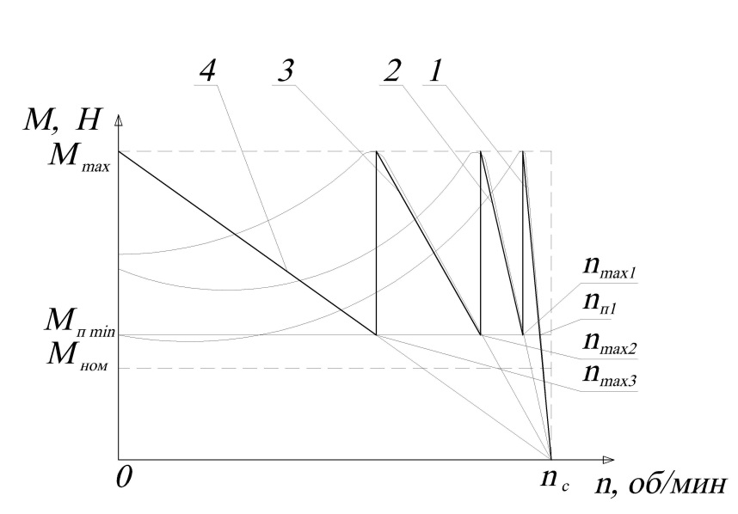

*Рис. 1. Преобразование механической характеристики*

*электродвигателей с фазным ротором*

Каждый участок механической характеристики задается уравнением прямой. Для участков 1 – 4

, (1)

где *A* и *B* – коэффициенты в уравнении; ωпр – угловая скорость звена приведения (вала электродвигателя).

Коэффициенты *A* и *B* определяются из уравнения прямой

, (2)

где *n* – частота вращения вала электродвигателя.

Прямая 1 проходит через две точки с координатами [*n*с; 0] и [*n*ном; *M*ном], где *n*ном – номинальная частота вращения вала электродвигателя (об/мин), *M*ном – номинальный крутящий момент, развиваемый электродвигателем, *n*с – синхронная частота вращения вала электродвигателя.

Прямая (2), соответствующая участку 4, проходит через точки [*n*с; 0] и [0; *Mmax*].

Минимальный пусковой момент *Mп min* определяется подбором сопротивлений в цепи ротора. При пуске двигателя с пусковым моментом *M*п = *Mmax* (рис. 1) минимальный пусковой момент *M*п *min*, а также параметры *n*п1, *nmax*2, *nmax*3 определятся из решения системы уравнений

, (3)

Прямая 2 (рис. 1) пройдет через точки [nс; 0] и [n*max*1; Mп *min*], прямая 3 – через точки [nс; 0] и [n*max*2; Mп *min*]. Величину n*max*1 определяют подстановкой M*max* в уравнение прямой для участка 1.

На примере кранового электродвигателя MTH 412-8 (4 пары полюсов, *n*с = 750 об/мин, *M*ном = 293,8 Нм) механическая характеристика для четырех ступеней переключения задается четырьмя уравнениями прямой (рис. 1).

Уравнение прямой, соответствующей участку 1 механической характеристики

.

Подставляя в это уравнение вместо *M*1 параметр *Mmax* = 882 Нм, получим *nmax*1 = 645 об/мин.

Остальные, необходимые для построения механической характеристики, параметры, определяются решением системы уравнений (3).



Таким образом, *M*п *min* = 457,7 Нм; *n*п1 = 695,5 об/мин; *nmax*2 = 547,8 об/мин; *nmax*3 = 360,6 об/мин.

Уравнение прямой, соответствующей участку 4 механической характеристики

.

Уравнение прямой, соответствующей участку 3 механической характеристики

.

Уравнение прямой, соответствующей участку 2 механической характеристики

.

При дальнейшем решении уравнений движения в качестве аргумента в полученных зависимостях целесообразно использовать угловую скорость ωпр в соответствии с зависимостью (1).

Предложенный в настоящей работе способ математического синтеза уравнений механических характеристик электродвигателя с фазным ротором позволяет создавать математическое описание различных ступеней механической характеристики на основе критерия равенства крутящих моментов при их переключении, что является достаточным входным условием для подбора величин сопротивлений в цепи ротора.

Список литературы

1. *Гончаров, К. А.* Сравнительный стоимостной анализ комплектаций приводов ленточных конвейеров / К. А. Гончаров // Энерго-ресурсосберегающие технологии и оборудование в дорожной и строительной отраслях : Материалы международной научно-практической конференции, Белгород, 15–17 октября 2020 года. – Белгород: Белгородский государственный технологический университет им. В.Г. Шухова, 2020. – С. 101-107.

2. Справочник по электрическим машинам [Текст]: в 2 т. Т. 1 / под общ. ред. И.П. Копылова, Б.К. Клокова. – М.: Энергоатомиздат, 1988. – 456 с.

3. Александров, М.П. Грузоподъемные машины [Текст]: учебник для вузов/М.П. Александров. – М.: Изд-во МГТУ им. Н.Э. Баумана – Высшая школа, 2000. – 552 с.

*Материал поступил в редколлегию 05.10.21.*